Уважаемые жители!
Шлагбаумами можно управлять с помощью мобильного приложения «ЕГДС» с телефонов, внесенных в базу жителей на проезд через шлагбаум.

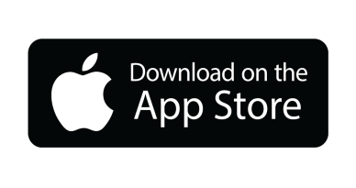
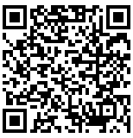
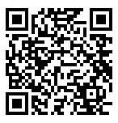
Мобильное приложение доступно для скачивания в Apple Store
и Play Market.

Либо можно на своем телефоне войти на сайт Магазина Приложений https://play.google.com/store/apps , набрать в поисковой строке ЕГДС, войти на страницу приложения и нажать кнопку «Установить».
Затем нажать кнопку «Открыть». В пустой строке ввести свой зарегистрированный номер телефона и после получения СМС внести код подтверждения.
В приложении доступно
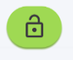 открыть барьер

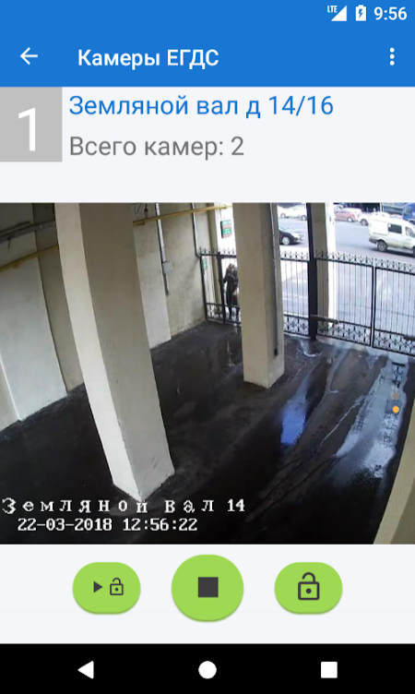

А также через приложение можно оформить разовую заявку на проезд.

